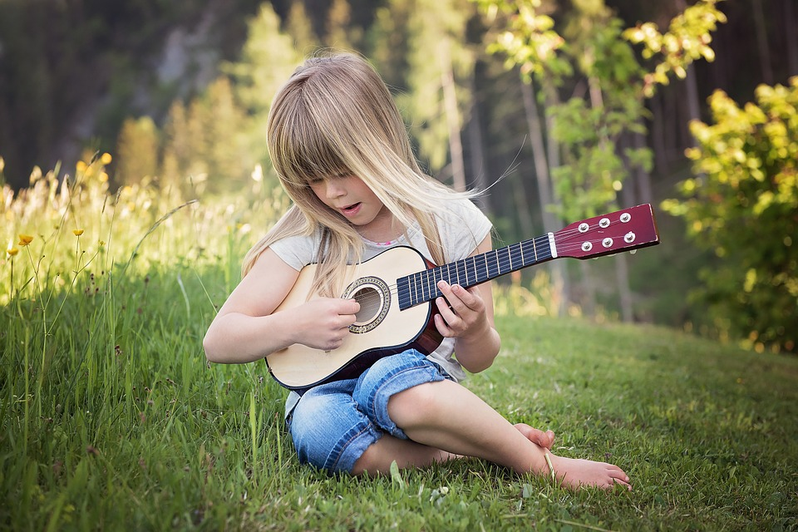

Музыка летом
Лето - прекрасное время года. Долгожданный отдых - это заслуженная награда за долгие дни работы, быта, заботы. Семейный отдых – это максимально возможное количество времени, которое вы можете уделить своему ребенку. Для ребенка – это долгожданное событие, которое он тоже ждал весь год. С наступлением теплых дней нас часто тянет на природу. И очень хорошо, когда там с нами рядом наши дети. И как замечательно, когда организуются загородные поездки всей семьей. Заготавливаются продукты, собирается рюкзак, берутся мячи, ракетки и т.д.
Бывая на природе, прислушивайтесь вместе с ребѐнком к песенке ручейка, шуму листвы, пению птиц, стрекотанию кузнечика. Вокруг нас - звучащий мир, не упустите возможность познать его богатства для гармоничного развития вашего ребенка. Дети чутко воспринимают музыку, эмоционально отзываются на нее.
Поэтому важно приобщать детей к музыкальному искусству.
Дайте возможность ребенку проявлять свое творчество и в исполнительской деятельности, так как здесь ребенок учится согласовывать свои действия с характером звучания музыки, ее настроением, темпом, ритмом. И для этого желательно, чтобы дома у детей были какие – либо музыкальные или шумовые инструменты. Дети с удовольствием играют на деревянных ложках, погремушках, бубнах, колокольчиках, детских синтезаторах, металлофонах, дудочках, свистульках. Эта игра на инструментах дает детям возможность проявить свои творческие способности, развивать чувство ритма, музыкальный слух, умение различать звуки по высоте и тембру.
Организуйте домашний оркестр из детских музыкальных инструментов и сопровождайте подыгрыванием на них записи детских песен, различных танцевальных и маршевых мелодий. Все дети очень подвижны, и если поощрять их двигательные импровизации под музыку, то таких детей будут отличать координированность и грациозность движений.
Музыкально развиваться помогают: инсценирование русских народных песен и игры – забавы с пением и движениями, например:
«Сорока - белобока», «По кочкам, по кочкам», «Жили у бабуси», «Мы едем, едем, едем». Эти игры помогают развитию коммуникативности, способствуют тесному взаимодействию ребенка и родителя на тактильном уровне, а также певческому развитию детей.
Для того чтобы ребенок научился красиво петь, необходимо с раннего возраста петь ему, как можно больше любых песен: колыбельные, попевки, прибаутки, например: «Ладушки», «Андрей - воробей», «Петушок», «Дождик, дождик, пуще», «Дин – дон, загорелся Кошкин дом», или знакомые родителям песни.
Встреча с любимой песней, игрой – это особый праздник для детей. Постарайтесь наполнить ими каждый летний день вашего ребенка и тогда он будет расти музыкальным и эмоционально развитым.
Желаем вам ярких музыкальных впечатлений!

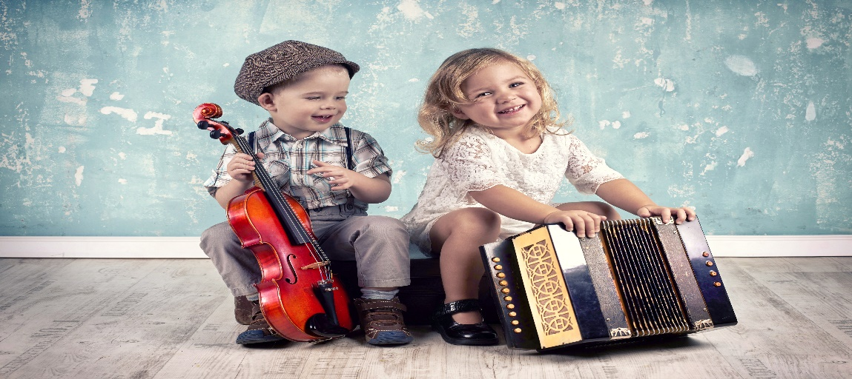

Музыкальный руководитель: Медведева М.М.

